测量设备溯源抽查表
编号：0027-2019-2021
企业名称 | 江西核工业测绘院集团有限公司
部门 | 测量设备名称 | 测量设备  编号 | 型号规格 | 测量设备  计量特性 | 测量标准装置名称及技术参数 | 检定/校准机构 | 检定/校准日期 | 符合打√  不符合打×
生产部 | 手持测距仪 | 015090184 | PD42 | 示值误差：1.3mm | 手持测距仪检定装置U≤4μm+3×10⁻⁶D k=2 | 江西省测绘成果质量监督检验测试中心 | 2020.02.24 检定/校准周期为2年 | √
生产部 | SO5级自动安平水准仪 | 491455 | SO5 | ±5 " | 水准仪检定装置 MPE:0.3" | 江西省测绘成果质量监督检验测试中心 | 2021.02.23 | √
生产部 | 全站仪 | 212054 | NTS-342R10A | Ⅱ级 | 全站仪检定装置U=0.4mm+1×10⁻⁶D k=2 | 江西省测绘成果质量监督检验测试中心 | 2021.02.23 | √
生产部 | GPS接收机 | 1027712 | i70 | C级 | 全球定位系统（GPS）接收机校准装置中长基线U=0.4mm k=2 | 江西省测绘成果质量监督检验测试中心 | 2021.02.23 | √
生产部 | 全站仪 | 853526 | TC402 | Ⅱ级 | 全站仪检定装置U=0.4mm+1×10⁻⁶D k=2 | 江西省测绘成果质量监督检验测试中心 | 2021.02.23 | √
生产部 | GPS接收机 | VGMK10023070 | iRTK2 | C级 | 全球定位系统（GPS）接收机校准装置中长基线U=0.4mm k=2 | 江西省测绘成果质量监督检验测试中心 | 2021.02.23 | √
审核综合意見：
（抽查有效文件、溯源原始记录、证书报告，进行评价，说明理由 ）

公司已制定《计量确认管理程序》、《外部供方管理程序》，《测量设备溯源管理程序》，公司未建最高计量标准，测量设备由质检中心负责溯源。公司测量设备除自检外全部委托江西省测绘成果质量监督检验测试中心等机构检定/校准，校准/检定证书由质检中心保存。根据抽查情况，该公司的校准情况符合溯源性要求。

审核日期：2021年8 月6 日
审核员签字： 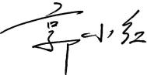 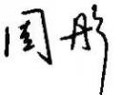 部门代表签字： 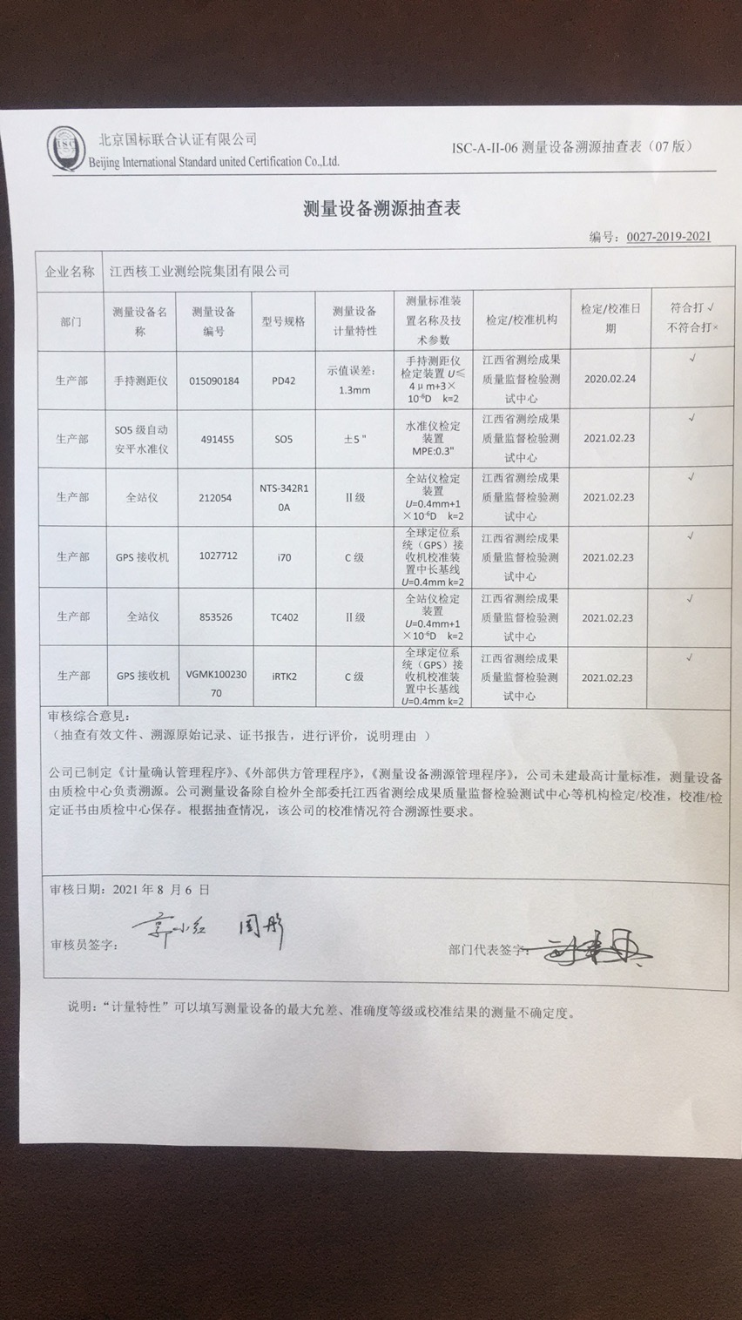

说明：“计量特性”可以填写测量设备的最大允差、准确度等级或校准结果的测量不确定度。

